Carta Familiar de Kínder
Grupo 5: Relación numérica entre el 1 al 10

Estimada Familia,

En este grupo, su hijo:

¡Si! 3 y 3 es la misma cantidad que 6.
3 y 3 hacen 6.
- Contará hasta el 100 por unidades y decenas.
- Sumará entre 10.
- Descompondrá números menos de o igual a 10.
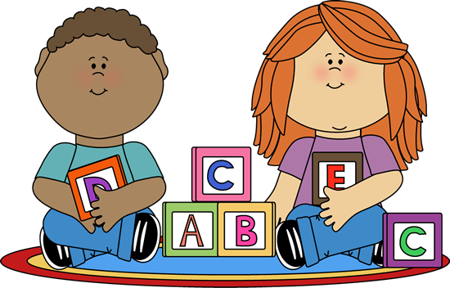
- Encontrará el número que hace 10 cuando se suma a un número dado.
Además de cubrir las habilidades descritas arriba, estaremos repasando las siguientes habilidades: contando de cualquier número dado, comparando números y grupos al 10, contestando preguntas de “¿cuántos?” al contar hasta 20 objetos e identificar cuántos objetos hasta el 20 se muestran en diferentes arreglos. Estamos edificando sobre nuestro conocimiento previo con nuestras nuevas habilidades que se están agregando a este grupo.

Su Compañero de Aprendizaje,
_________________________

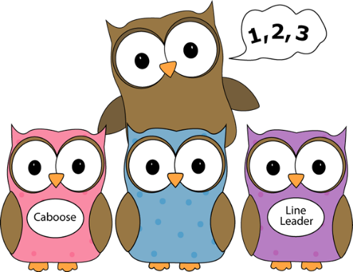
Los estudiantes de Kínder cuentan hasta el 100 por unidades y decenas. En la parte final del año escolar, los estudiantes de Kínder cuentan hasta el 100 por unidades y decenas. Pueden comenzar en el número uno o cualquier número indicado (ej., pueden contar desde 19).
¿Cómo pueden ayudar los padres?
- Déle a su hijo un número entre el 1-100. Retelo a que cuente hasta llegar al 100.
- Déle a su hijo una botana pequeña o monedas. Haga que cuente un grupo de 100. Entonces, pídale que arregle los objetos en grupos de 10 y que cuente salteado por decenas.
- Póngase en forma y diviértase mientras cuenta. Veal Count to Ten and Exercise de Jack Hartmann.
- Juegue Number Bubble Skip Counting de ABCya.

Clipart by My Cute Graphics

Los estudiantes de Kínder resuelven Problemas de Suma entre 10. Al resolver problemas de suma en Kínder, el enfoque no es en los símbolos (+, -, y =). En vez de eso, los niños les dan sentido a los problemas de planteo al actuarlos, usando objetos, y dibujando fotos. A medida que los estudiantes de Kínder trabajen con la suma, use palabras como y para describir suma y la misma cantidad que para describir igual. Por ejemplo: Dos y tres son la misma cantidad que cinco.
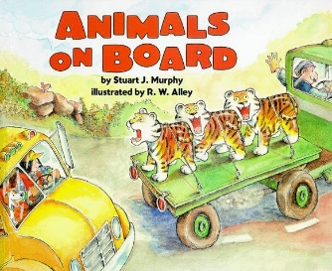
¿Cómo pueden ayudar los padres?
- Use situaciones de la vida real como momentos de enseñanza. Por ejemplo, diga: Tengo dos trozos de brócoli en mi plato y tú tienes tres trozos de brócoli en tu plato. ¿Cuantos trozos de brócoli tenemos?
- Lea libros tal como Animals on Board de Stuart J. Murphy, que modelan la suma.

Los estudiantes de Kínder descomponen números del uno al 10. Descomponiendo significa separar un número o grupo de objetos en partes. Los estudiantes de Kínder separan números o grupos, encontrando todas las maneras posibles de separar la cantidad entre los grupos. Por ejemplo, cuatro piezas de dulce se pueden separar en muchas maneras: 0 y 4, 1 y 3, 2 y 2, 3 y 1, 4 y 0.
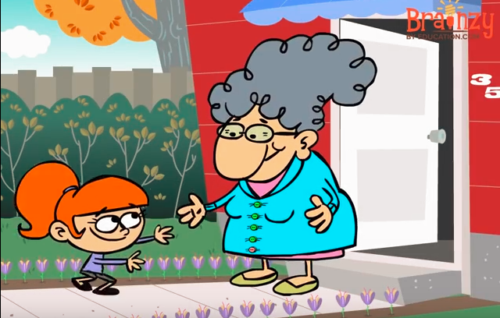
¿Cómo pueden ayudar los padres?
- Juegue George’s Busy Day con Curious George.
- Vea Grandma’s Sweater de Brainzy, y hable sobre los diferentes colores de botones que usa abuela.
- Comparta diez galletas saladas o cualquier otra botana pequeña entre usted y su hijo. Pídale a su hijo que encuentre las diferentes maneras de compartir la botana entre dos personas.

Los estudiantes de Kínder encuentran el número desconocido que se necesita para hacer 10. Cuando se da un número indicado del 1-9, los estudiantes de Kínder encuentran el número compañero que se necesita para hacer un total de 10. Por ejemplo, cuando se les da el número 8, los estudiantes de Kínder trabajan para determinar qué 2 se necesita para hacer un total de 10. Mientras parezca sencillo, esta habilidad sienta la base para un aprendizaje después como desarrollar fluidez de desarrollo y valor de posición.
¿Cómo pueden ayudar los padres?
- Vea Adding to Ten de Mr. R’s Songs for Teaching (Canciones del Sr. R para Enseñar).
- Juegue Ten Frame Mania de Greg Tang.
- Juegue, “¿que falta?” Provéale un carton de huevos a su hijo (remueva las cazoletas 11 y 12 para que aguante 10 huevos). Diga un número del 1-9. Haga que su hijo ponga la cantidad que combina en las cazoletas del carton de huevos, un objeto por cazoleta. Entonces, haga que su hijo encuentre el número desconocido.

